# Упражнение: Създаване на герой

## Въпроси:

1. Какво е спрайт (герой) в Scratch?
2. Какви са начините за създаване на спрайт?
3. Кой елемент на спрайта променя неговата визия и проявления?
4. Колко костюма минимум трябва да има всеки един спрайт?

## Задачи:

### Създаване на космонавт

Използвайте графичния редактор на **Scratch** и създайте **нов спрайт** (герой) - **космонавт**.

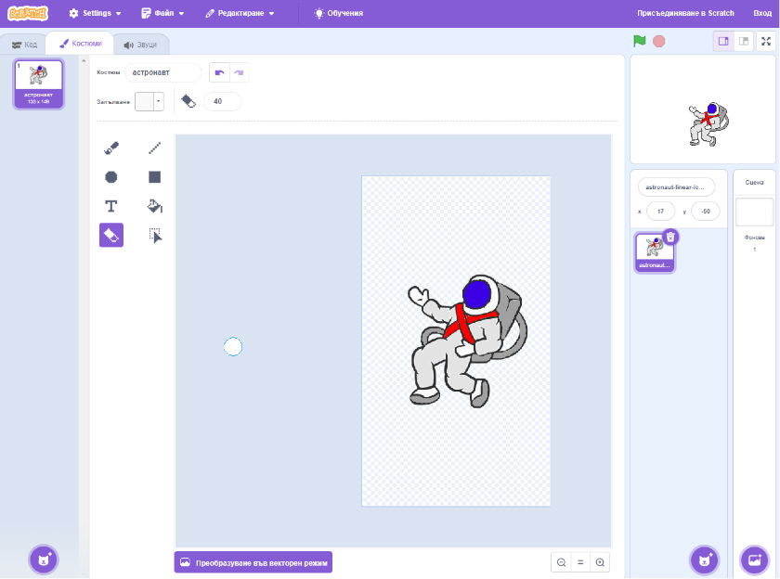

### Търсене на Земята

Намерете планета, която прилича на **Земята**, в секцията с готови спрайтове.

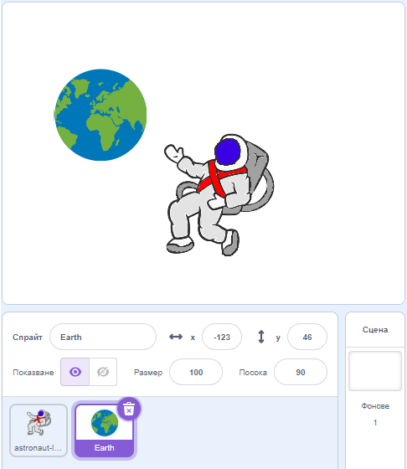

### Добавяне на космически фон

Потърсете и **свалете космическа снимка** от интернет, която да е подходяща за **фон на сцената** ни. След това я добавете като фон в **Scratch**.

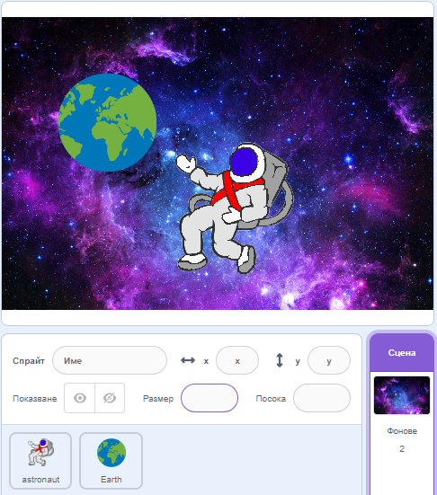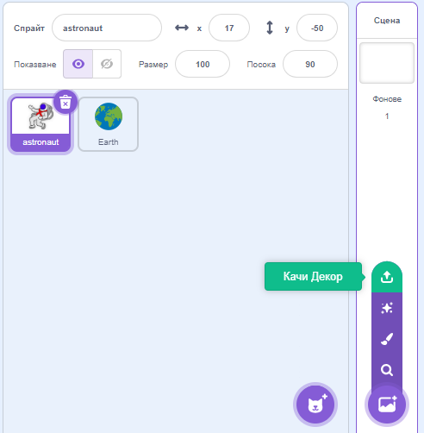

**→**

### Сваляне на скафандъра на космонавта

Създайте **нов** **костюм** на космонавта, в който космонавтът да бъде **без своя скафандър**.

